Nom : Prénom : Classe :

- Mesure d’un composant de type résistance :

- Présentation d’une résistance :

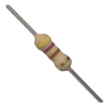 | Une résistance est un composant électronique ou électrique dont la principale caractéristique est d'opposer une plus ou moins grande résistance (mesurée en ohms: Ω) à la circulation du courant électrique.

- Rôle d’une résistance :

On peut alors comparer, le débit d’eau au courant électrique I (qui est d’ailleurs le débit d’électrons), la différence de pression à la différence de potentiel électrique (qui est la tension U) et, enfin, le rétrécissement à la résistance R.
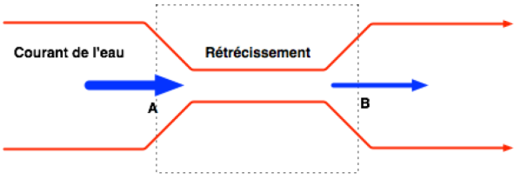 | 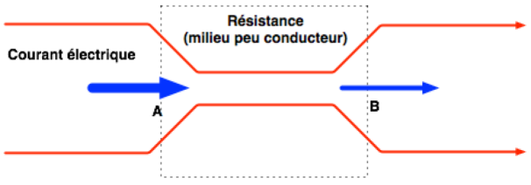

- Schématisation de la résistance :

européenne | américaine
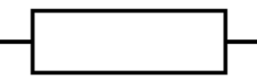 | 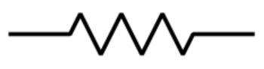

- Mesures : Dans le tableau classer par ordre croissant les valeurs mesurées des différentes résistances en précisant les unités et indiquer la couleur des différents les anneaux :

Résistances : | Valeur mesurée : | Couleur anneau n°1 | Couleur anneau n°2 | Couleur anneau n°3 | Couleur anneau n°4
R₁ : |  |  |  |  | or
R₂ : |  |  |  |  | or
R₃ : |  |  |  |  | or
R₄ : |  |  |  |  | or
R₅ : |  |  |  |  | or

- Conclusion : La valeur des résistances est marquée par :

Partie réservée au professeur :

Essai n°1 | Essai n°2 | Essai n°3 | Essai n°4 | Note :
10 | 7 | 5 | 2 | /10

COMPETENCES : | Non évaluable | Pas de réussite ou non fait | Réussite partielle | Réussite totale avec aide | Réussite totale en autonomie
 | NE | ▁ | ▃ | ▆ | ▉
CC6 : mettre en service :

- Mesure de la résistance d’un interrupteur :

- A l’aide de la pince ampèremétrique mesurer la résistance d’un interrupteur puis rayer les mots inutiles :

Interrupteur : | Valeur mesurée : | L’interrupteur est : | Le courant :
Position 1 : |  | Ouvert / fermé | Passe / ne passe pas
Position 2 |  | Ouvert / fermé | Passe / ne passe pas

- Remarque : L’indication OL sur votre pince ampèremétrique veut dire (rayer le(s) indication(s) inutile(s) :

La résistance est nulle la résistance est très grande La résistance est ∞

Partie réservée au professeur :

Essai n°1 | Essai n°2 | Essai n°3 | Essai n°4 | Note :
10 | 7 | 5 | 2 | /10

COMPETENCES : | Non évaluable | Pas de réussite ou non fait | Réussite partielle | Réussite totale avec aide | Réussite totale en autonomie
 | NE | ▁ | ▃ | ▆ | ▉
CC6 : mettre en service :

- Mesure et réglage d’une tension :

Vous disposez d’une double alimentation et de la pince ampèremétrique. A l’aide de la pince ampèremétrique (et non pas des afficheurs de l’alimentation) régler une tension de 5V et une tension de 12V.

Partie réservée au professeur :

Essai n°1 | Essai n°2 | Essai n°3 | Essai n°4 | Note :
10 | 7 | 5 | 2 | /10

COMPETENCES : | Non évaluable | Pas de réussite ou non fait | Réussite partielle | Réussite totale avec aide | Réussite totale en autonomie
 | NE | ▁ | ▃ | ▆ | ▉
CC6 : mettre en service :

- Mesure d’une capacité :

- Présentation d’un condensateur :

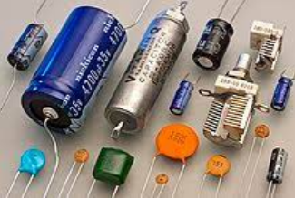 | La capacité d’un condensateur s'exprime en farad. Les valeurs sont la plus part du temps en microfarad (10⁻⁶), nanofarads (10⁻⁹) ou picofarads (10⁻¹²). Cette valeur est indiquée directement sur la coque du condensateur.
- Schématisation d’un condensateur :
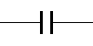
- Rôle d’un condensateur :

Ordinateur portable, télévision, volet roulant, machine à laver, sèche-linge, radiateurs électriques à inertie, radiateurs à panneaux rayonnants… Les condensateurs sont présents partout ! Généralement de forme cylindrique, ils sont équipés de deux pattes en métal pour le raccordement. D’autres condensateurs miniatures de forme carrée ou rectangulaire sont spécifiquement installés sur les cartes électroniques. Il permet de :

- Lisser et stabiliser les alimentations électriques (puisqu’il est capable d’emmagasiner de l’énergie sur un certain laps de temps : en se chargeant lors des pics, puis de la restituer : lors des chutes de tension). Le rôle du condensateur est alors indispensable dans un circuit électrique qui nécessite une grande précision.

- Filtrer et absorber certains signaux (sons parasites d’une enceinte, perturbations de l’image vidéo, transmissions Bluetooth, Wifi…) et augmenter la qualité de la transmission ainsi que les débits des connexions.

- Mesures : Dans le tableau classer par ordre croissant les valeurs mesurées des différentes valeurs des condensateurs en précisant les unités et donner les différentes valeurs indiquée sur le composent :

Condensateur : | Valeur mesurée : | Valeur indiquée : | Tension : | Description du condensateur :
1

2

3

4

5

Partie réservée au professeur :

Essai n°1 | Essai n°2 | Essai n°3 | Essai n°4 | Note :
10 | 7 | 5 | 2 | /10

COMPETENCES : | Non évaluable | Pas de réussite ou non fait | Réussite partielle | Réussite totale avec aide | Réussite totale en autonomie
 | NE | ▁ | ▃ | ▆ | ▉
CC6 : mettre en service :

- Test d’une diode et d’une LED :

- Présentation :

Diode : | 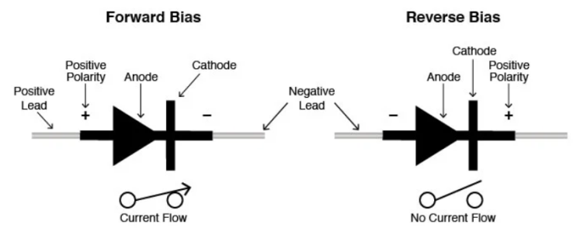 | 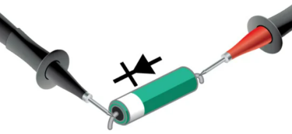
LED : | 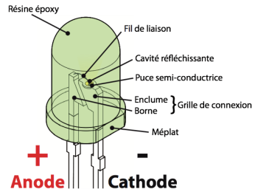 | 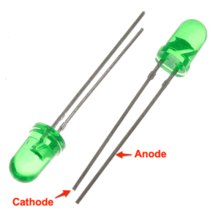 | 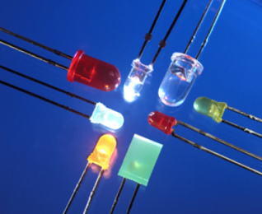

- Symbole de la diode et de la LED :

Diode : | LED :
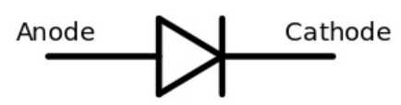 | 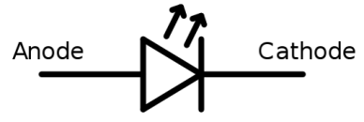

- Rôle d’une diode, d’une LED :

Une diode ou une LED a la particularité de ne laisser passer le courant électrique que dans un sens. Le courant électrique ne peut traverser la diode ou la LED que dans le sens de l’anode vers la cathode. On reconnaît l’anode, car il s’agit de la broche la plus longue. Lorsque les deux broches sont de même longueur, on peut distinguer l’anode de la cathode, par un anneau de marquage pour la diode et pour la LED par un méplat du côté de cette dernière.
Une LED (Light-emitting Diode, en français DEL : diode électroluminescente) est un composant électronique et optique, qui en étant traversé par un courant électrique, émet une lumière et consomme peu d’électricité.

- Mesures : réaliser les mesures comme dans la documentation de la pince, compléter le tableau :

Composant : | Test passant : | Test bloquant :
Diode noire :

Diode rouge :

Diode bleu :

LED rouge

LED orange :

LED jaune :

LED verte :

Partie réservée au professeur :

Essai n°1 | Essai n°2 | Essai n°3 | Essai n°4 | Essai n°5
10 | 7 | 5 | 2 | 1

COMPETENCES : | Non évaluable | Pas de réussite ou non fait | Réussite partielle | Réussite totale avec aide | Réussite totale en autonomie
 | NE | ▁ | ▃ | ▆ | ▉
CC6 : mettre en service :

- Test de continuité :

Réaliser un test de continuité sur un fil électrique.

Partie réservée au professeur :

Essai n°1 | Essai n°2 | Essai n°3 | Essai n°4 | Note :
10 | 7 | 5 | 2 | /10

COMPETENCES : | Non évaluable | Pas de réussite ou non fait | Réussite partielle | Réussite totale avec aide | Réussite totale en autonomie
 | NE | ▁ | ▃ | ▆ | ▉
CC6 : mettre en service :

- Mesure de la température :

En fonction de la fiche technique de la pince ampèremétrique, réaliser la mesure de la température de la salle.

Mesure en degré Celsius : | Mesure en degré Fahrenheit :

Partie réservée au professeur :

Essai n°1 | Essai n°2 | Essai n°3 | Essai n°4 | Note :
10 | 7 | 5 | 2 | /10

COMPETENCES : | Non évaluable | Pas de réussite ou non fait | Réussite partielle | Réussite totale avec aide | Réussite totale en autonomie
 | NE | ▁ | ▃ | ▆ | ▉
CC6 : mettre en service :

Note du TP :
/20
Observations :

COMPETENCES : | Non évaluable | Pas de réussite ou non fait | Réussite partielle | Réussite totale avec aide | Réussite totale en autonomie
 | NE | ▁ | ▃ | ▆ | ▉
CC6 : mettre en service :

